

Nº 95 BOLETÍN DE LA ASOCIACIÓN DE VECINOS BAJO ALBAYZÍN FEBRERO 2009
San José, 8 18010 Granada Tel./Fax 958 229797 616 912340 E-correo: avalbayzín@terra.es Internet: www.albayzin.info

PRESIDENTE: Manuel Navarro LOCALES EN SAN JOSÉ PLAZA DEL ALMIRANTE Tirada: 1.000 ejemplares
La calle Zenete acapara la mayoría de los problemas del Albayzín

Es frecuente leer en los distintos medios de comunicación, los problemas que desde hace bastantes años arrastra el Albaicín. Sin embargo, de todas las calles de este barrio morisco Patrimonio de la Humanidad, es probablemente la calle Zenete la que acapara un mayor número de problemas, muchos de ellos provocados por las propias iniciativas de las Administraciones (Ayuntamiento de Granada y Junta de Andalucía) y sus nefastas políticas públicas que más que ayudar han hundido a la calle en la miseria y el abandono.
Un paseo cotidiano en esta calle de no más de 800 metros, permite ver todas las ineficacias del propio Ayuntamiento y la Junta, a pesar de las múltiples veces anunciadas inversiones que más que mejorar han hundido a esta emblemática calle albaicinera a ser una de las peores de la ciudad.
Si alguien realizase ese paseo por esta, antaño bonita calle, estas podrían ser algunas de las lindezas que nuestras Administraciones y su dejadez nos regalan durante el paseo.

LOSA DE HORMIGON
El empedrado se selló hace cuatro años con una irregular losa de hormigón, supuestamente para permitir el tránsito de vehículos de gran tonelaje (prohibido por las ordenanzas municipales) para la construcción de un aparcamiento promovido por EPSA (dependiente de la Consejería de Vivienda de la Junta de Andalucía). Dicha obra finalizó hace dos años pero la losa sigue, eso a pesar de que la ordenanza municipal de las licencias urbanísticas establece que el promotor de cualquier obra (en este caso EPSA), debe reparar los desperfectos que la ejecución de las obras puedan causar en la vía pública así como retirar, en un plazo no superior a 5 días desde que se considere terminada la obra, los materiales sobrantes, cosa que no se hecho en este caso.
La pregunta que todo ciudadano se hace es y ¿hubiera actuado de igual manera y con la misma dejadez en su función sancionadora el Ayuntamiento si la obra hubiese sido promovida por un particular?
Pero el problema de la losa ya no solamente estético, sino que genera multitud de problemas para vecinos y visitantes. Entre ellos podemos citar que impide la recogida de aguas de lluvia ya que se han eliminado las pendientes y clausurado algunos de los imbornales (rejillas) y tapas de registro existentes en la calle. Esto hace que el agua queda estancada en la calle dificultando el paso de personas y generando humedades y recalos en las viviendas existentes, dando más la apariencia en días de lluvia de estar en unos de los barrios suburbiales de una gran ciudad que en un barrio declarado Patrimonio de la Humanidad.

Pero no acaban aquí los problemas:
Un aparcamiento realizado y que lleva dos años cerrados mientras los vecinos no encontramos donde aparcar.
Un aljibe destrozado con las puertas abiertas, los ladrillos rotos, las paredes llenas de pintadas,
Farolas que llevan meses sin alumbrar pese a los requerimientos.
Una vieja red de abastecimiento destrozada que ha reventado en varias ocasiones provocando graves daños y que ahora se está renovando, no sin provocar problemas.
Ver artículo completo en nuestra web www.albayzin.info
ASAMBLEA GENERAL ORDINARIA 2009
Como cada año por estas fechas, y de acuerdo con los Estatutos de nuestra Asociación, la Junta Directiva ha acordado convocar la Asamblea General Ordinaria 2009

DÍA: MARTES 24 de febrero de 2009

HORA: A las 19:30 horas en primera convocatoria y a las 20 horas en segunda convocatoria.

LUGAR: Palacio del Almirante (Placeta del Almirante, junto al alminar de San José)

ORDEN DEL DÍA:
1.Lectura y aprobación del acta anterior.
2.Informe de gestión 2008
3.Cuentas 2008
4.Presupuesto 2009
5.Junta Directiva
6.Plan de Trabajo 2009
Inseguridad en el barrio
Obras y tráfico en el barrio
Urbanismo y Medio Ambiente
Mantenimiento y limpieza
Actividades culturales
7.Sugerencias, propuestas, ruegos y preguntas que no se hayan visto en los puntos anteriores.

ASISTE Y PARTICIPA
+++++++++++++++++++++++++++++++++++++++++++++++++++
CUOTA ANUAL
El tesorero nos comunica que están al cobro los recibos del 2009. Ante los muchos gastos que tenemos, como edición del boletín o pago del local y ya que no contamos con ninguna subvención por parte del ayuntamiento, caja de ahorros o cualquier otra entidad, tenemos que hacer frente con las cuotas de los vecinos asociados, por lo que se recuerda que pueden hacer sus pagos al tesorero o cualquier miembro de la junta directiva que pueda estar en la sede de la asociación cualquier tarde de 6 a 8 excepto los jueves o bien a través de la cuenta de Caja Granada 2031 0006 8901 1505 9509 Seguimos manteniendo la aportación de 10 euros anuales.

INSEGURIDAD EN EL BARRIO
Los problemas de atracos con violencia no cesan en el barrio, desde la Cuesta del Chapiz y la Placeta Abad, hasta la Cuesta Alhacaba, pasando por San José o San Gregorio. Los ataques cada vez más violentos, utilizando aerosoles a los ojos, estrangulamiento, armas,… pegando, amenazando,… todo para conseguir el botín. Muchas veces ridículo, pero no así el daño a quienes son víctimas, y que si además son vecinas, el temor ante el recuerdo de estos violentos ataques, les impide moverse por el barrio con la libertad y la tranquilidad a que tenemos derecho.
Y nuestras autoridades no se quieren enterar. Ahora nos prometen mayor vigilancia a partir de febrero, y nos enteramos de que esto se va a realizar quitando a la policía de investigación y sacándola a la calle.
No creemos que sea la solución quitar de una tarea y ponerla en otra. Pues las dos son necesarias. De lo que también nos enteramos de que en Granada faltan 150 agentes de Policía Nacional ya que el 20 % de la plantilla de Granada no está cubierta.
Si el problema no se arregla con esta nueva “chapuza” tendremos que pensar en nuevas movilizaciones.
AGENDA DE FEBRERO
Las reuniones se celebran en la sede del Palacio del Almirante todos los MARTES a las 20 horas:
Martes, 3 Urbanismo y Mantenimiento
Martes, 10 Medio Ambiente, Tráfico y Movilidad
Jueves, 19 Junta de Distrito Centro Aliatar
Martes, 17 Seguridad, Cultura y Asuntos Sociales
Martes, 24 ASAMBLEA GENERAL
En todas las reuniones se tratará el PEPRI 2008

El barrio se cae a pedazos
En el boletín de enero denunciábamos la ineficacia de un “impuesto” la ITE, que no está solucionando el problema del deterioro del barrio, como tampoco lo está haciendo el Registro de solares y ruinas.
Hoy tenemos que denunciar que son muchas las casas del barrio que debido al abandono en que se encuentran y ante la falta de acometer las obras a las que están obligados.
En esta semana hemos denunciado cuatro ruinas que ponen en riesgo la vida de los viandantes o la seguridad de las viviendas colindantes, pero son muchas más. Algunas llevamos reclamando intervención en las mismas desde el año 2002.
En San Gregorio 23 se ha desplomado un muro interior y amenaza con seguir cayendo. El desplome asustó a los vecinos como si de un terremoto se tratara.
En Gumiel de San José el enfoscado de la fachada se cae a pedazos, con el riesgo de caer sobre cualquier persona que pueda pasar por la calle.
Igual ocurre en otra calle estrecha como es la calle Guinea, 2 y 6. Y en estos últimos casos estamos hablando de casas significativas del barrio, como el Balcón de los Pintores o el Carmen de Torres Molina.

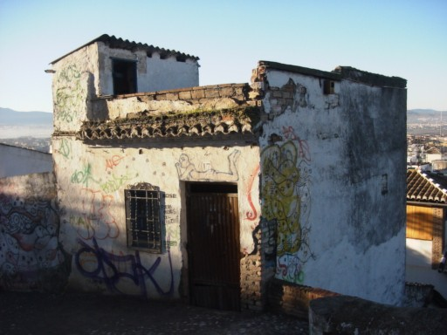
En algunos casos esta situación se debe a la ineficacia municipal para dar las licencias de obras. Por eso nosotros seguimos defendiendo la necesidad de contar con una Oficina Técnica en el Albayzín que además de controlar el urbanismo del barrio, sea una oficina de asesoramiento que permita a los vecinos tener información clara para que las obras se ajusten a la normativa especial de nuestro barrio, sin que esto suponga retrasos en su tramitación y ejecución material de los proyectos.

Cambio de rasante en Marañas
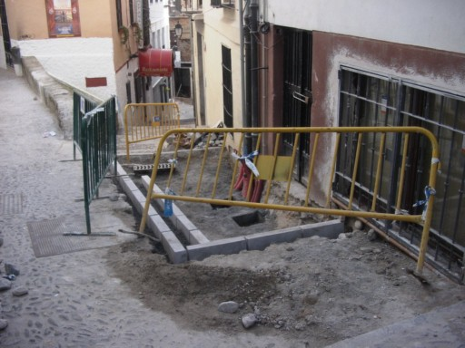
Nadie sabe dar explicación de esta obra que dificulta
el paso por los escalones de esta calle, en especial a
quienes deben llevar carritos o personas mayores.

DENUNCIA E INFORMA
No olvides poner en conocimiento de la Asociación, cualquier atraco, robo,...
Lo mismo que otros temas de interés general: botellones, ruidos, falta de limpieza, problemas de urbanismo, falta de mantenimiento, imbornales,...

POR UN BARRIO LIMPIO CANAL LIMPIEZA
Haga llegar a la Asociación las deficiencias en materia de limpieza.
El Ayuntamiento ha puesto en servicio una web para que las Asociaciones podamos hacerles llegar los problemas de limpieza directamente.

FOTOS DENUNCIAS Administraciones ejemplares

Baches sin reparar
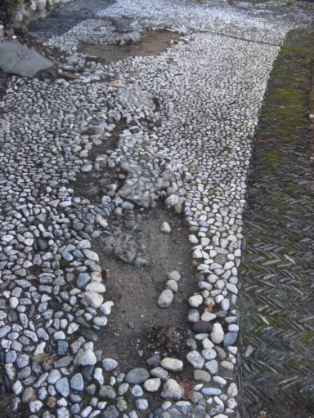
Este es el aspecto de la Placeta del Molino, justo en la subida a San Nicolás desde el Carril de las Tomasas.
Meses lleva el empedrado granadino sin reponerse. Algo que no nos extraña si tenemos en cuenta que todas las reparaciones de baches se están haciendo con asfalto, aquí ya sería demasiado. Pero mientras…
Muro en la Placeta de las Minas
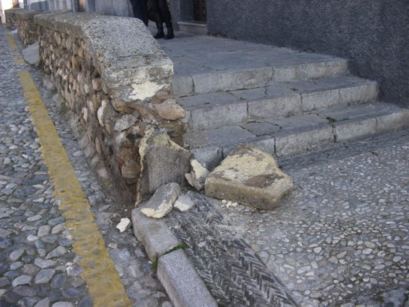
Así lleva el muro de la Placeta de las Minas sin que el servicio de Mantenimiento del Ayuntamiento realice las reparaciones necesarias.
Puede ser que como los vecinos han realizado arreglos en otras ocasiones, estén esperando a que esta vez también lo hagan.

Una calle sin salida: Casa de Paso
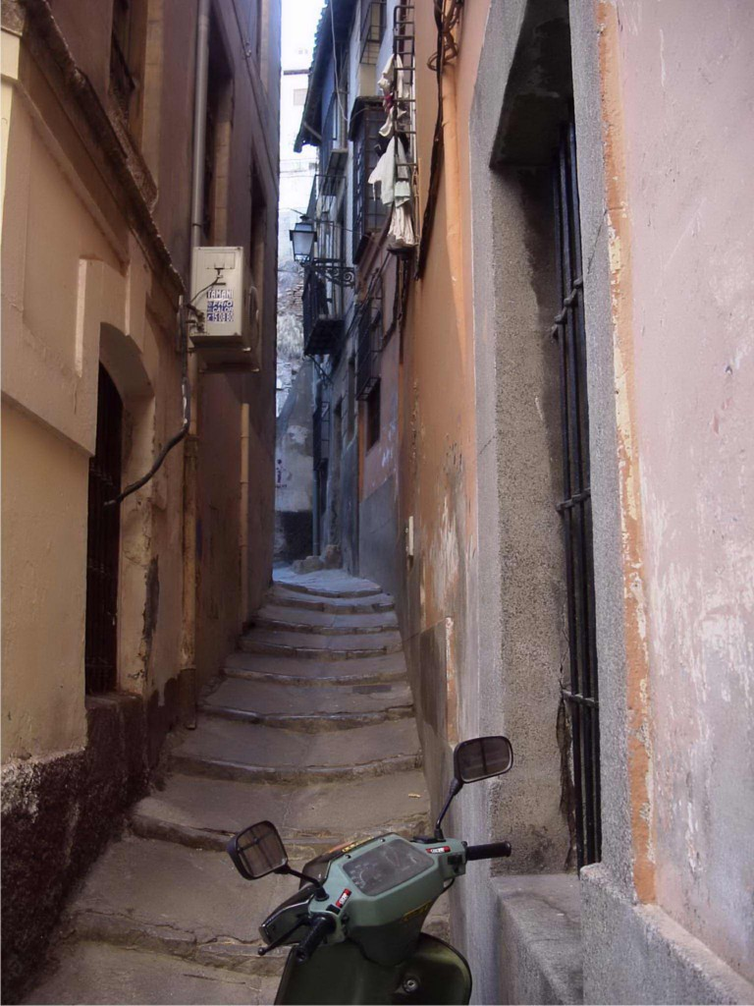
Esta calle no tiene su salida anterior a Cuesta Beteta porque el Ayuntamiento ha autorizado su cierre. Con ello no sólo se limita el acceso a Beteta y Zenete, sino que se destruye una tipología peculiar de nuestro barrio: las casas de paso.
Casas por todo lo alto
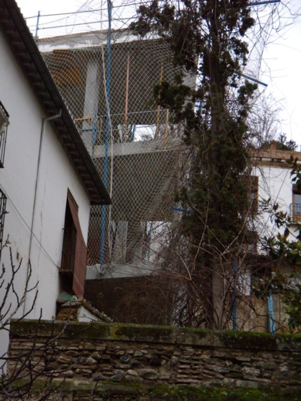
Si no tenemos bastante con el "edificio singular" en esa calle, ahora a otro que están haciendo lo elevan por encima de todo lo existente y sobresale así (por ahora) por Carrera del Darro. Parece una competición para llegar a la Alhambra ¿qué dicen los técnicos responsables de las tres adminis-traciones: Patronato Alhambra, Cultura de la Junta y Ayuntamiento?

En breve….
Red de abastecimiento en Zenete
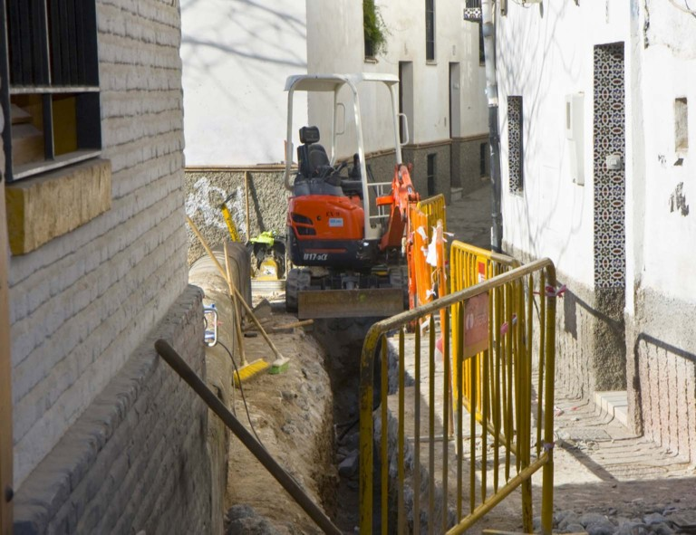
La red de abastecimiento de Zenete era antigua y había producido numerosas roturas, algunas como las de este verano podían haber ocasionado graves daños personales. Por todo ello reclamamos de Emasagra que el acuerdo anterior de renovar esta red al terminar las obras de la AI27, se tenían que adelantar. Algo a lo que accedieron y se están ejecutando. Pero habían surgido algunos comentarios sobre las mismas, por eso hemos mantenido una reunión con sus responsables. La red de abastecimiento se va a cambiar por completo, estando previsto terminar en febrero. El problema existe en un tramo de la red de saneamiento, el que hay antes del aparcamiento, cuyos tubos pasan ahora bajo las casas y se quiere dar salida por la calle de nueva apertura junto al aparcamiento, pero como esto está parado, va a ser difícil hacerlo ahora y se haría más tarde. No así el agua que se hará ahora durante este mes.
Desde la Asociación estamos presionando para que se pueda hacer todo ahora y para que se quite la losa.

Obras en Pagés, Santa Isabel, La Lona
Estas obras, que llevamos esperando desde hace diez años, por fin parece que se van a ejecutar, gracias al Plan del Gobierno contra la Crisis.
Ya han salido a subasta las obras de renovación de las redes de abastecimiento y saneamiento en Pagés, de pavimentación de Pagés, Santa Isabel la Real y La Lona.
Por tratarse de obras que afectan a todo el tránsito por el barrio, solicitamos en su día y ahora insistimos en que el Ayuntamiento convoque una reunión para informar, consultar y recibir sugerencias sobre cómo intervenir en estas calles y no dejar al barrio cerrado.
Desde la Asociación ya le hicimos llegar a los responsables de Obras Públicas y de Movilidad la necesidad de ejecutar la obra por tramos de forma que no corte totalmente el paso de vehículos, ya que al carecer nuestro barrio de vías alternativas es preciso estudiar muy bien el tema. Ya que no sólo afecta a los vehículos privados sino a bomberos, médicos, ambulancias, emergencias, policía,…
PLAN ESPECIAL ALBAYZIN Y SACROMONTE
El plazo para presentar alegaciones termina el 13 de febrero.

Si no se produce una ampliación del plazo de exposición pública, la presentación de alegaciones terminará el día 13 de febrero. Si siempre es importante ver un Plan urbanístico, en este caso lo es aún más pues está lleno de errores

Un PEPRI lleno de errores y de ambigüedades
De nada han servido los cientos de alegaciones y errores que detectamos en el documento del PEPRI 2005, del que este es continuación. De nada han servido que hayan tenido años para estudiarlo.

Algunos ejemplos de errores
El documento que nos presenta está lleno de errores, enumeramos algunos temas importantes:

Fichas de catálogo: Un documento esencial para la conservación del Patrimonio que está plagado de errores, unas veces en el parcelario, otras en la calificación, otras aceptando obras ilegales como el caso de los áticos del edificio de apartamentos de Cárcel Alta,…

Usos dominantes: Se trata de definir si son viviendas unifamiliares o plurifamiliares, y de qué tipo. Esto tiene repercusiones sobre el tipo de actuaciones que estarán después permitidas o los usos e instalaciones que se pueden realizar. Por ejemplo una antena de telefonía se puede poner en un edificio plurifamiliar, pero no en uno unifamiliar, usos de hostelería,... Pues bien en el documento se observan numerosas edificaciones con uso plurifamiliar cuando se trata de viviendas unifamiliares.

Tratamiento de cubiertas: Se trata de corregir las cubiertas de las viviendas para adaptarse al plan que sólo permite cubierta de teja curva rojiza y excepcionalmente una terraza de un máximo del 30 % de la cubierta, no visible desde la calle, o de eliminar uralitas y otras construcciones ilegales. Pero sorprende que viviendas que han obtenido la licencia recientemente tenga este TC porque o se trata de un error o de una ilegalidad que el Ayuntamiento no podía haber permitido al darle la licencia de primera ocupación.

Algunas ambigüedades
Un Plan de Protección debe evitar normas ambiguas o sujetas a discrecionalidad. Esto permite una seguridad jurídica y saber lo que se puede y no se puede hacer. Pues el PEPRI que se presenta, recoge entre sus objetivos algo que propusimos: mantener la envolvente del actual estado edificatorio, es decir, mantener las alturas, volúmenes y situación en la parcela. Sin embargo a lo largo de la normativa se plantean otras posibilidades como adaptarse a las medianeras colindantes, lo que supondría romper el objetivo.

MÁS INFORMACIÓN DE ESTAS Y OTRAS NOTICIAS EN NUESTRA WEB www.albayzin.info

